

**CENÍK PLACENÉHO STÁNÍ NA VYMEZENÝCH MÍSTNÍCH KOMUNIKACÍCH NA ÚZEMÍ MĚSTA LETOHRAD**

**(platný od 01.01.2024)**

Rada města Letohrad schválila dne 30.10.2023, podle ustanovení § 102 zákona č. 128/2000 Sb., o obcích (obecní zřízení), ve znění pozdějších předpisů, tento ceník placeného stání na místních komunikacích.

**I.**

**Předmět úpravy**

Tento ceník placeného stání na místních komunikacích stanovuje ceny sjednané v souladu s cenovými předpisy[1] na místních komunikacích nebo jejich úsecích vymezených Nařízením města Letohrad o placeném stání na místních komunikacích (dále jen „nařízení“).

**II.**

**Ceník placeného stání na místních komunikacích nebo jejich úsecích uvedených v příloze č. 1 nařízení**

**Zóna I** (modrá):

* **Václavské náměstí**
* **Komenského ulice**
* **Svatojánská ulice**
* **Nové město**
* **Vitanovského ulice**
* **ulice Divadelní**
* **Náměstí svobody**

Provozní doba: Po – Pá 7:00 – 17:00

So 8:00 – 12:00

Ceny: prvních 30 minut zdarma

1. a 2. hodina 10 Kč

3. a další hodina 20 Kč

celý den 100 Kč

Platba formou služby SMS zpoplatněna přirážkou poskytovatele služby.

**Zóna II** (žlutá):

* **Tyršova ulice**

Provozní doba: Po – Pá 7:00 – 17:00

So 8:00 – 12:00

Ceny: prvních 30 minut zdarma

1. a 2. hodina 10 Kč

3. a další hodina 20 Kč

celý den 100 Kč

Platba formou služby SMS zpoplatněna přirážkou poskytovatele služby.

**Zóna III** (červená)

* **Družstevní ulice** – parkoviště u domu kultury a kolem zdravotního střediska č.p. 815

Provozní doba: Po – Pá 7:00 – 17:00

Ceny: prvních 90 minut zdarma

každá další hodina 20 Kč

celý den 100 Kč

Platba formou služby SMS zpoplatněna přirážkou poskytovatele služby.

Minimální cena zóna I., II. je 10 Kč a v zóně III. 20 Kč

Místa s časově omezeným stáním maximálně na dobu 30 minut jsou vyznačena v Příloze ceníku.

**III.**

**Parkovací karty**

1. Pro stání silničních motorových vozidel fyzických osob s místem trvalého pobytu nebo cizinců s povolením pobytu, nebo osoby, která vlastní nemovitost ve vymezené oblasti podle přílohy č. 1 nařízení je možná parkovací karta (dále jen „parkovací karta v místě pobytu“).

Cena parkovací karty v místě pobytu:

* roční, platná 12 měsíců od data vydání – 800 Kč

Parkovací karta je platná pouze v Zóně, ve které má osoba trvalý pobyt, povolení k pobytu, či ve vlastnictví nemovitost, karta je nepřenosná - vydána na RZ vozidla – pouze na první vozidlo.

Parkovací karta nebude vydána fyzické osobě s místem trvalého pobytu ani fyzické podnikající osobě na adrese Václavské náměstí 10, Letohrad, neboť jde o úřední adresu ohlašovny Městského úřadu Letohrad, kde se nenachází žádná bytová jednotka ani provozovna.

1. Pro stání silničních motorových vozidel ostatních osob a druhé a více vozidel osob uvedených v bodě 1. (dále jen „ostatní“).

Cena parkovací karty, platné 12 měsíců ode dne vydání, dle jednotlivých zón:

|  |  |  |
| --- | --- | --- |
| Zóna | Vymezení ulic | Cena |
|  |  |  |
| I (modrá) | Václavské náměstí, Komenského, Svatojánská, Nové město, Vitanovského, Divadelní, Náměstí svobody | **2 500 Kč** |
|  |  |  |
| II (žlutá) | Tyršova | **1 250 Kč** |
|  |  |  |
| III (červená) | Družstevní | **1 250 Kč** |
|  |  |  |
| I+II+III | všechny zóny a ulice | **3 500 Kč** |

Parkovací karta je přenosná – bez určení RZ vozidla.

Vydání nové karty za ztracenou kartu podléhá poplatku 200 Kč – původní karta se ruší. Případné vydání nové karty při další ztrátě podléhá jejímu plnému zpoplatnění.

**IV.**

**Výjimky**

Od poplatku za parkování jsou osvobozena vozidla ozbrojených sil, bezpečnostních sborů, požární ochrany, vozidla určená k poskytování zdravotních služeb, vozidla označená průkazem označující vozidlo přepravující osobu těžce zdravotně postiženou (č. O 7), při výkonu služby vozidla vybavená zařízením k odstraňování havárií, vozidla provádějící likvidaci živelných pohrom a jejich následků, vozidla provádějící údržbu komunikací a jejich příslušenství a svoz TDO. Dále jsou na Václavském náměstí od poplatku osvobozena vozidla účastníků obřadů konaných městem Letohrad v areálu zámku (svatby, vítání občánků atd.) a svatebních obřadů v kostele.

Parkovací karta pro stání na místních komunikacích nebo jejich úsecích uvedených v Nařízení města Letohrad Příloze č. 1 a 2 je bezplatně vydávána:

* 1x městům Česká Třebová, Jablonné nad Orlicí, Králíky, Ústí nad Orlicí, Žamberk,
* 1x obcím nacházejícím se ve správním obvodu pověřeného úřadu II. stupně MěÚ Letohradu,
* vozidlům města Letohrad, jeho příspěvkových organizací a organizačních složek,
* 2x vozidlům Domova pod hradem Žampach,
* 1x vozidlu Sdružení obcí Orlicko.

Ceník placeného stání na vymezených místních komunikacích na území města Letohrad schválila Rada města svým usnesením č. 485/2023 ze dne 30.10.2023.

………………………….. ……………………………

Petr Fiala v.r. Bc. Jiří Chalupník v.r.

starosta 1. místostarosta

**Příloha ceníku:**

**Místa s časově omezeným stáním maximálně na dobu 30 minut**

**Zóna I**

* 4 šikmá parkovací místa u městského muzea na Václavském náměstí
* 4 kolmá parkovací místa u České spořitelny na Václavském náměstí

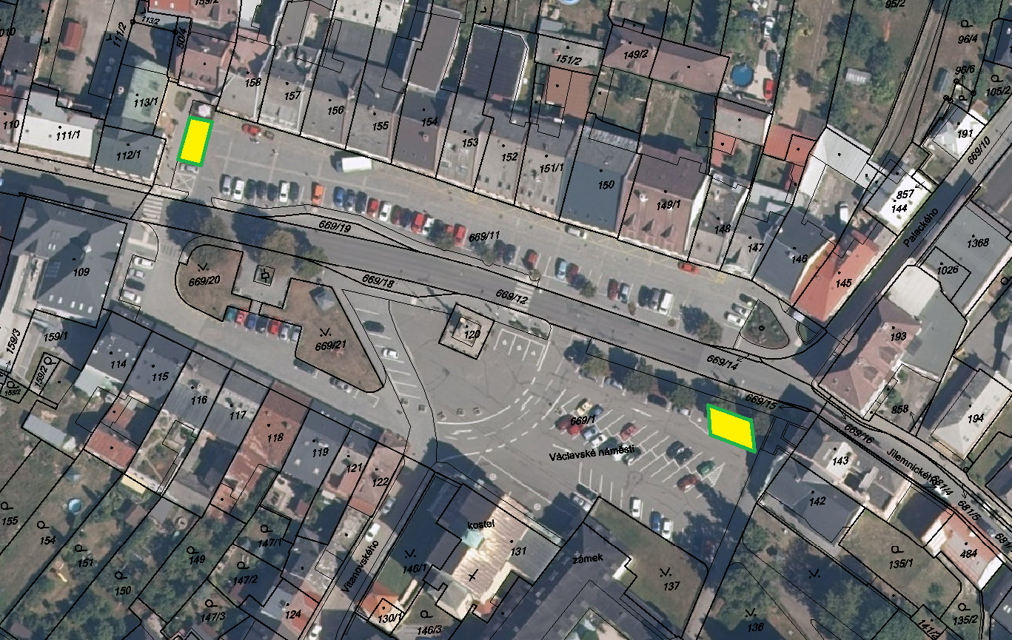

**Zóna II**

* 2 podélná parkovací místa v ulici Na Kopečku před lékárnou

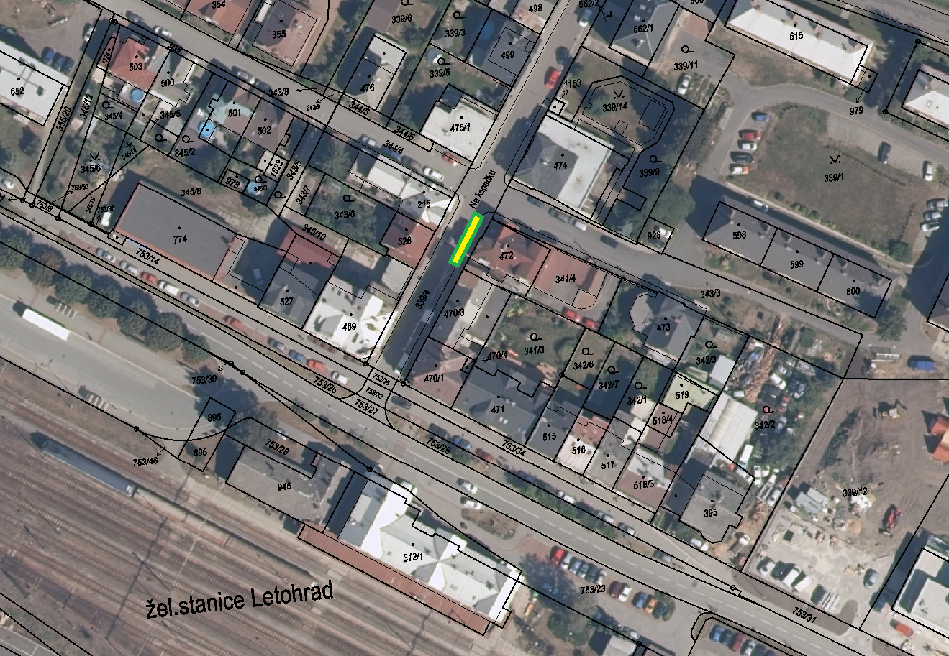

1. Zákon č. 526/1990 Sb., o cenách, ve znění pozdějších předpisů.